*Информация о самовольно установленных и (или) незаконно эксплуатируемых временных сооружениях подлежащие демонтажу*

*по адресу: г. Воронеж, в районе д. 134б по ул. Димитрова*

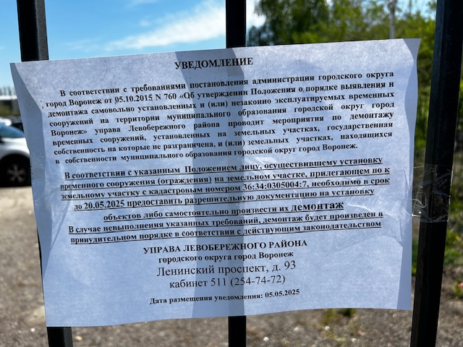

|  |  |  |  |  |
| --- | --- | --- | --- | --- |
| № | Адрес размещения | Дата выявления | Вид временного сооружения (наименование, фото) | Сведения о владельце (ИНН для юр. лиц и ИП, Ф.И.О., адрес) |
| 1 | *г. Воронеж, в районе д. 134б, по ул. Димитрова* | 05.05.2025 |  | Сведения отсутствуют |